ҚАЗАҚСТАН РЕСПУБЛИКАСЫНЫҢ ӘЛЕУМЕТТІК ИНФРАҚҰРЫЛЫМЫНДАҒЫ МӘСЕЛЕЛЕР

Ғылыми жетекші: Рахматуллаева Д.Ж.
ЭжБЖМ, Экономика кафедрасының аға оқытушысы
Болатбек Е.Ә.,"Экономика" мамандығы, 4-курс

Қазіргі кезде әлеуметтік инфрақұрылым қоғамның экономикалық және әлеуметтік тиімділігін көтерудің маңызды факторы болып табылады. Бағдарлы әлеуметтік нарықтық экономикаға көшу қоғамның объективті даму заңдылықтарын және осы білімдерді білумен қатар оларды жаңа қоғам мүдделерінің жасампаздауда маңызды болып табылады.Қазіргі қазақстандық қоғамда экономикалық, саяси-әлеуметтік және рухани дамудың сан-алуан өткір мақсаттары орын алып тұр. Бұл әлеуметтік үдерістердің, қоғамдық өмірдің жоспарлы және мақсатты сан-алуан сфераларын жетілдірудің ғылыми теорияларын басқаруды қажет етеді.
Экономикалық түрленулермен әлеуметтік үдерістерді үйлестіру, әлеуметтік экономикалық бағдарлану – елбасы Н.Ә.Назарбаевтың «Қазақстан - 2050» стратегиялық реформасының маңызды элементі болып табылады [1].
Экономикалық тұрғыдан әлеуметтік инфрақұрылым, бір жағынан мемлекеттің әлеуметтік-экономикалық құрылымдарының жүйесіндегі, формалдық социумның институты ретінде, әлеуметтік қоғамның аясы болып келсе. Екінші жағынан, нарыққа қатысушылардың арасындағы шаруашылық-қаржылық қатынастарының еріктендіруі, әлеуметтік өндірістің маңызды тауарлар мен қызметтер сферасы ретіндегі экономикалық инфрақұрылымның біртұтас қосалқы жүйесі болып табылады. Қазіргі кезде әлеуметтік инфрақұрылым қалалардың дамуында, аумақтың урбанизациялануы мен агломерациясында маңызды мағынаны иемденеді. Функционалды әлеуметтік базадағы адамдар тәртібінің осы мәселелермен тиімді басқарусыз елестете алмаймыз. Сонымен қатар әлеуметтік инфрақұрылым өндірістік ұйым деңгейінде де, еңбек ұжымында да көрініс табуы мүмкін. Соның нәтижесінде әлеуметтік инфрақұрылымның материалды негізі болып өндірістік үдерістердің өзгешеліктеріне бағытталған әлеуметтік өндірістік қорлар болады. Алайда бұл көзқарас өзінің терең мағынасын ғылыми әдебиеттерде тапқан жоқ, бірақ әлеуметтік инфрақұрылымның айтылмыш деңгейі теориялық әдістерді тануда да, тәжірибелік анализде де үлкен мағынаны қажетсінеді. Адамның қазіргі қоғамдағы тіршілік әрекетінің негізі ретінде, әлеуметтік инфрақұрылымның функционалды мақсаттары қоғамның келесі мәселелерін шешеді:
- Индивидтерді тәрбиелеу, олармен квалификация мен қайта квалификациялауды алу; - Еңбек өндірісін ұлғайту, сонымен қатар индивидттердің еңбекке жарамдылық мерзімінің ұзақтығы;
- Жұмысшылардың демалысқа шығу шарттарымен қамтамасыз ету, олардың мәдениеті мен интеллектуалды деңгейін көтеру;
- Нарықтың жағымсыз әсерлерінен қоғам мүшелерін әлеуметтік қорғау.
Мемлекеттің әлеуметтік саясаты халықтың өмір сүру деңгейін сапасы мен деңгейін жақсартуға бағытталған, экономикалық процеске қатысушылардың арасындағы қақтығыстарды жұмсартуға, қоғамның әр түрлі өмір сүру деңгейі топтарындағы азаматтардың әлеуметтік қақтығыстардың алдын алу. Неғұрлым әлеуметтік инфрақұрылым дәрежесіндегі мәселелерді шешу жоғарғы деңгейде болса, соғұрлым мемлекеттің ары қарай даму темпі, бағытталуы және саяси экономикалық жағдайы тұрақтанады. Сол себептен әлеуметік инфрақұрылым деңгейіне әсер ететін барлық өзгерістер халық арасында ең әр түрлі үлкен қызығушылықтар туғызу мүмкін.
Әлеуметтік инфрақұрылым, қоғамдық әлеуметтік сфераның құрамы бола отырып, мемлекеттік әлеуметтік саясаттың объектісі ретінде көрініс табады. Мемлекеттің әлеуметтік саясаты мынадай кең ауқымды сұрақтарды кіргізеді: халықтың табысы, еңбекпен қамсыздануы, әлеуметтік қорғалуы мен халықты сүйемелдеу, денсаулықты сақтау, денешынықтыру және спорт, білім беру және еңбек қатынастары және т.б. Осы немесе өзге де мөлшерде, мемлекеттің әлеуметтік саясаты әлеуметтік инфрақұрылымның барлық сферасын, қамтамасыз етеді. Әлеуметтік инфрақұрылымның нақты мақсатты функционалды объектісі болып адамның толық және жан-жақты тұрмыстық, рухани және мәдени қажеттіліктерімен қанағаттандырылуы.
Әлеуметтік инфрақұрылымның қаржылай дамуының негізі экономикалық реттеудің жетілдірілуі мақсатында экономикалық тұтқа жүйесінде орналасады (Сурет-1)

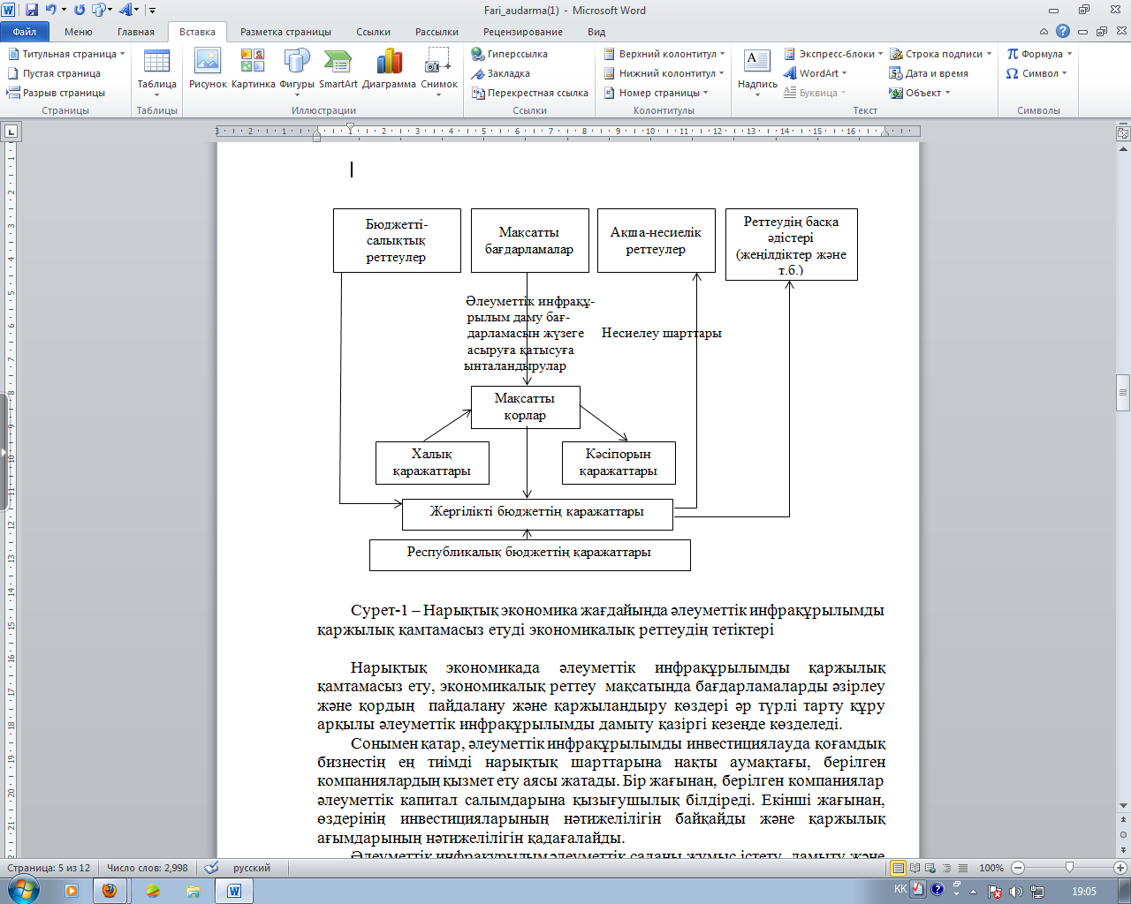

Сурет-1 – Нарықтық экономика жағдайында әлеуметтік инфрақұрылымды қаржылық қамтамасыз етуді экономикалық реттеудің тетіктері
Ескерту: Авторлар [2] негізінде құрастырылған

Нарықтық экономиканың ең маңызды нормативтік құралы инвестициялық саясатты, еңбек көші-қонын және басқа да әсер ету, әлеуметтік инфрақұрылымды жұмыс істеуі салық механизмі болып табылады. Төлем мерзімін кейінге қалдыру сияқты әртүрлі салықтық жеңілдіктер, әлеуметтік инфрақұрылымды (әсіресе білім беру және денсаулық сақтау) дамыту, корпоративтік табыс салығы, сараланған жеңілдіктер немесе бизнес үшін салықты толық жою маңызды рөл атқарады. Әлеуметтік инфрақұрылым әлеуметтік саланы жұмыс істету, дамыту және молайтудың жалпы шарттарын қамтамасыз ету компоненттерінің жиынтығы болып табылады. Бұл мәдени, білім беру, медицина, рухани қанағаттандыру үшін арналған, өз кезегінде, түрлі меншік нысандағы кәсіпорындар мен институттарын қалыптастыру, ол тұрғын үй және басқа да салалардағы, денсаулық сақтау, білім, мәдениет, дене шынықтыру, спорт және туризм, тұрғын үй-коммуналдық қызметтерді қамтиды және басқа халықтың қажеттіліктерін, сондай-ақ тұтынушыға оларды алып, материалдық тауарлар мен қызметтерді құру процесін аяқтау үшін қажет.
Әлеуметтік инфрақұрылым және т.б. адам, оның ішкі әлем, мәдениет, өмір салтына, денсаулығын сақтауды және нығайтуды қамтамасыз етеді. Белсенді өмірлік ұстанымның дайындығын қалыптастыру бойынша орасан зор әсер етеді. Үлкен дәрежеде әлеуметтік инфрақұрылымын дамытуға мәртебесі мен деңгейі өмір сүру деңгейі мен сапасын анықтайды. Сондықтан, әлеуметтік инфрақұрылымды мемлекеттік реттеу әлеуметтік саласын және тұтастай алғанда экономиканың мемлекеттік реттеу жүйесінде ерекше рөл атқарады. Қазіргі уақытта әлеуметтік процесске әсер етуші қаржы әдістері:
- азаматтарға мемлекет атынан тікелей берілуге кепіл берген ақша қорын қаржыландыру (зейнетақы, стипендия, жәрдемақы, өтемақы, қарды, ақшалай материалды көмек); - әр деңгейдегі азаматтарға тауарды немесе қызметті төлеу немесе алу кезіндегі жеңілдіктермен л қаржыландыру;
- экономикамыздың дамуы үшін аса маңызды салаларды, ең қажетті қолданыстағы тауарлар мен қызметтерді мемлекеттің қаржылай қолдауы;
- жеке және заңды тұлғалардың кірісін салықпен реттеу (салық мөлшерінің жіктелуі, салық жеңілдіктері, соның ішінде қайырымдылық қызметке бағытталған ынталандыру);
- әлеуметтік ортадағы мекемелерді бюджеттік қаржыландыру (білім, денсаулық сақтау мекемесі, мәдениет, әлеуметтік қызмет көрсету), сонымен қатар нарықта халыққа ықпал етуші бейкоммерциялық ұйымдарға мемлекет атынан қолдау көрсету;
- жеке кәсіптік әрекет, қоғамдық жұмыстарды қаржыландыру және жаңа жұмыс орындарының құрылуы үшін қаржылай ынталандыру;
- нарықтық тұрғын үйдің мемлекеттік қаржы реттеуі;
- қаржы нарығының дамуына атсалысу, «ұсақ» салымға (қордың көлеміне қарағанда) бағытталған қатысушылар, инвесторлар, сақтандырушылардың арнайы қорғау механизмі мен олардың қызығушылығын құру;
Қорытындылай келе, әлеуметтік инфрақұрылым салаларының дамуы әлеуметтік саясаттың мақсаттарының халықтың тұрмыс жағдайының жақсаруына, әл-ауқатының және өмірінің ұзақтығының ескеріп, ұрпақтың аман-сау, шығармашыл белсенді ұрпақты қалыптастырады.
Елбасы өзінің «Қазақстанның әлеуметтік модернизациясы: жалпы еңбек қоғамға 20 қадам» мақаласында әлеуметтік дамудағы мақсаттарға жетуге бағытталған 2012 жылғы жолдауының орындалуына көңілі толмағанын атап өтті, сонымен қатар Президент әлеуметтік сұрақтарды «ертеңге» қалдыруға болмайтынын айтты.
Осының барысында, әлеуметтік экономиканы ұлғаюын дамытуды реттеуде:
- әлеуметтік қызмет көрсету жүйесінің нәтижелілігін арттыру;
- халықтың әлеуметтік маңызды қажеттіліктерін қанағаттандыруда, мемлекеттік басқару органдарының міндеттері мен құқықтарын реализациялауды қамтамасыз ету, жұмыс нәтижелілігінде қызығушылықты арттыру;
- әлеуметтік инфрақұрылымның даму үдерісіне бизнес одақтарды қосу;
- нарықтық экономика жағдайында халықтың әлеуметтік кепілдемелерін орындауды қамтамасыз ету;
- Жоғары өндірістік және ғылыми еңбектіліктің дамуына қолайлы жағдайлар жасау керек. Бұл, ең бастысы, тұрмыстық мәселелерді шешу, халықтың комуналды ликвидациясы, сапалы үйлермен халықтың қажеттіліктерін қанағаттандыру, әлеуметтік ифрақұрылымның сапалы және жоғары деңгейін дамыту, адам өмір сүруінің мәдени сферасын жасау, еңбек және өмір сүрудің экологиялық мәселелерін жақсарту, жұмысшылардың кәсібилік қабілетін өндірістік еңбегі мен тауарлар мен қызметтердің көлемінің ұлғаюы ретінде жоғарылату, халықтың барлық топтарының әлеуметтік қорғалуын қамсыздандырылуы,соның ішінде зейнеткерлер мен жастар, халықтың төлем қабілеті жоғарылағанда тиісті тауарлар мен қызметтермен қамтамасыз ету.

Әдебиеттер тізімі
1. «Қазақстан - 2050» стратегиясы. [Электронды ресурс]: http://strategy2050.kz
2. Государственное финансовое регулирование социальной инфраструктуры в Республике Казахстан. [Электронды ресурс]: http://articlekz.com/article/85591.

